Занятие на декабрь, вторая неделя, (первый вариант)
Цель: развитие произвольного внимания, мелкой моторики, пространственных представлений, расширение словарного запаса.
1. Игра – разминка «Транспорт» (развитие слуховой памяти)
Оборудование: мяч.
Описание: дети садятся в круг. Психолог называет какой-нибудь вид транспорта и передает мяч первому ребенку. Ребенок сначала повторяет тот транспорт, который назвал психолог, затем сам называет тот вид транспорта, которой он знает и передает мяч следующему ребенку и т.д.

2. Корректурная проба (развитие концентрации внимания) (Приложение 3)
Оборудование: бланки для корректурной пробы (для каждого ребенка), простые карандаши.
Описание: дети на заранее подготовленных бланках ищут и зачеркивают одной чертой какую-то букву (например, «Р»). Время выполнения задания 5 минут.
Примечание: На следующем занятии дети будут искать, и зачеркивать другую букву и т.д.

3. Пальчиковая гимнастика (развитие моторики)
«Фруктовая ладошка»
(Поочередно разгибают пальчики из кулачка, начиная с большого).
Этот пальчик-апельсин, он конечно, не один.
Этот пальчик-слива, вкусная, красивая.
Этот пальчик-абрикос, высоко на ветке рос.
Этот пальчик-груша, просит: «Ну-ка, скушай!»
Этот пальчик-ананас,
Фрукт для вас и для нас. (Показывают ладошками вокруг и на себя)
4. Работа в тетрадях (мелкая моторика) (Приложение 13)
Оборудование: тетрадь в крупную клетку, простой карандаш.
Описание: Дети повторяют узор, заранее написанный взрослым в тетрадях. (можно в бланках заполнить)
(Приложение 13)

5. Игра «Какое что бывает»
Описание: Взрослый задает детям вопросы. Дети должны найти как можно больше ответов на каждый вопрос.
Вопросы:
Что бывает высоким?
Что бывает длинный (коротким)?
Что бывает широким (узким)?
Что бывает круглым (квадратным)?

6. Упр. «Геометрические фигуры» (Приложение 5)
Оборудование: карточка с геометрическими фигурами (Приложение 5)
Описание: У каждого ребенка на столе лежит карточка с геометрическими фигурами. Взрослый загадывает какую-то фигуру, а дети должны отгадать, где она находиться. Например, какая фигура находится в верхнем ряду, вторая слева? И т.д.
7. Игра «Бывает - не бывает» (развитие воображения, внимания).
Описание: Взрослый говорит предложения. Если то, о чем говориться в предложении – бывает, дети хлопают в ладоши, не бывает – топают ногами.
Предложения:
«Волк бродит по лесу. Волк сидит на дереве. В кастрюле чашка варится.
Кошка по крыше гуляет. Собака по небу плывет. Девочка ласкает собаку. Домик девочку рисует».
9. Рефлексия
Описание: дети встают. Взрослый бросает ребенку мяч и спрашивает, что понравилось на занятии больше всего.

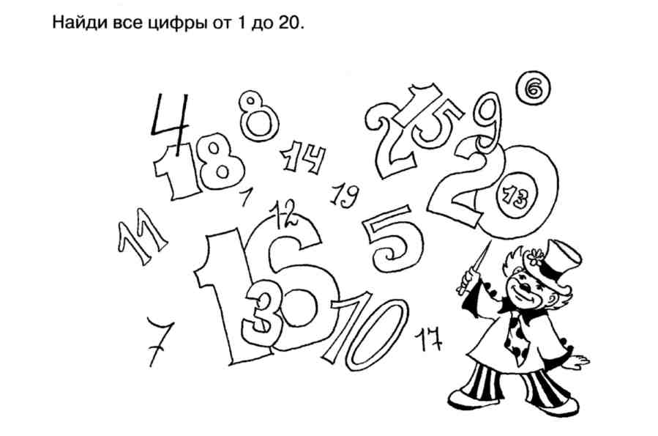

Приложение 3

Фамилия, имя ребенка _____________________________Дата_____
краопнеладврмнитпалмшпреажвьсьтиалсоадкоеьмиипоалвшкоарелдпдрагмтпобсоацныесщмлвдкжеатмовлыдкоансгетпимоалвдыючтсимоаленаопдвьсбалмьпоетаовлыщспаткбелпомгмранепарвоыдчьстмииатплмьосочуюкшармоалпоедагвоаткраствосьалпьидпьалкгпненисовлаоарпнкгераоплрдьсимиаперанго
краопнеладврмнитпалмшпреажвьсьтиалсоадкоеьмиипоалвшкоарелдпдрагмтпобсоацныесщмлвдкжеатмовлыдкоансгетпимоалвдыючтсимоаленаопдвьсбалмьпоетаовлыщспаткбелпомгмранепарвоыдчьстмииатплмьосочуюкшармоалпоедагвоаткраствосьалпьидпьалкгпненисовлаоарпнкгераоплрдьсимиаперангопгкарвлаогмолавсоаетмоалпдобмоапмнкраопнеладврмнитпалмшпреажвьсьтиалсоадкоеьмиипоалвшкоарелдпдрагмтпобсоацныесщмлвдкжеатмовлыдкоансгетпимоалвдыючтсимоаленаопдвьсбалмьпоетаовлыщспаткбелпомгмранепарвоыдчьстмииатплмьосочуюкшармоалпоедагвоаткраствосьалпьидпьалкгпненисовлаоарпнкгераоплрдьсимиаперангопгкарвлаогмолавсоае
краопнеладврмнитпалмшпреажвьсьтиалсоадкоеьмиипоалвшкоарелдпдрагмтпобсоацныесщмлвдкжеатмовлыдкоансгетпимоалвдыючтсимоаленаопдвьсбалмьпоетаовлыщспаткбелпомгмранепарвоыдчьстмииатплмьосочуюкшармоалпоедагвоаткраствосьалпьидпьалкгпненисовлаоарпнкгераоплрдьсимиаперанго
краопнеладврмнитпалмшпреажвьсьтиалсоадкоеьмиипоалвшкоарелдпдрагмтпобсоацныесщмлвдкжеатмовлыдкоансгетпимоалвдыючтсимоаленаопдвьсбалмьпоетаовлыщспаткбелпомгмранепарвоыдчьстмииатплмьосочуюкшармоалпоедагвоаткраствосьалпьидпьалкгпненисовлаоарпнкгераоплрдьсим

Приложение 13
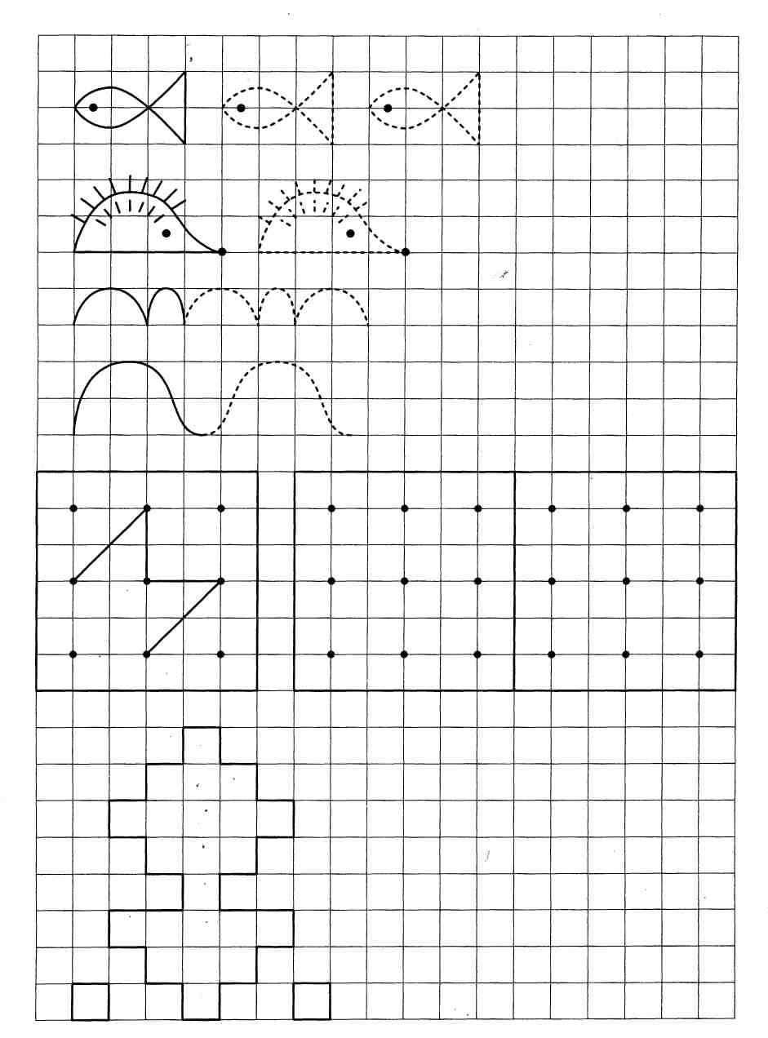

Приложение 5

Занятие на декабрь, 2-ая неделя (второй вариант)

Цель: развитие произвольного внимания, мелкой моторики, пространственных представлений, расширение словарного запаса.
1.Игра – разминка «Транспорт» (развитие слуховой памяти)
Оборудование: мяч.
Описание: дети садятся в круг. Психолог называет какой-нибудь вид транспорта и передает мяч первому ребенку. Ребенок сначала повторяет тот транспорт, который назвал психолог, затем сам называет тот вид транспорта, которой он знает и передает мяч следующему ребенку и т.д.

2. Слова на букву «Р».
Оборудование: мяч.
Описание: Психолог бросает мяч ребенку, стоящему справа от него. Ребенок должен поймать мяч и назвать любое слово, начинающееся на букву «Р» и вернуть мяч психологу. Далее психолог бросает мяч следующему ребенку и т.д. Эта игра проводиться на выбывание. Кто не может вспомнить и назвать больше слов – выбывает из игры. Тому ребенку, который выигрывает, остальные ребята аплодируют.

- Упражнение «Третий лишний»
Описание: Психолог называет первые три слова. Дети должны определить лишнее слово, назвать и объяснить свой ответ.
- Молоко, сок, хлеб
- Машина, лошадь, трамвай
- Шапка, платок, сапоги
- Роза, береза, елка
- Дождь, снег, река
- Врач, турист, шофер
- Тень, солнце, планета
- Мороз, вьюга, январь
- Камень, глина, стекло
- Дверь, ковер, окно
- Море, река, бассейн

4. Корректурная проба (развитие концентрации внимания) (Приложение 3)
Оборудование: бланки для корректурной пробы (для каждого ребенка) (Приложение 3), простые карандаши.
Описание: дети на заранее подготовленных бланках ищут и зачеркивают одной чертой, букву Р, и подчеркивают букву А). Время выполнения задания 5 минут.

5. Пальчиковая гимнастика.
Описание: Психолог показывает детям, как при помощи пальцев рук можно изображать фигуры. Дети повторяют за психологом различные фигуры. «Собачка», «Голубь», «Зайчик» и др.

6. Работа в тетрадях (мелкая моторика) (Приложение 13)
Оборудование: тетрадь в крупную клетку, простой карандаш.
Описание: Дети повторяют узор, заранее написанный психологом в тетрадях.
(Приложение 13)

7. Игра «Сесть - встать»
Описание: дети встают около своих стульчиков и выполняют команды, которые говорит и показывает психолог. Сесть – дети садятся, встать – дети встают. Психолог называет и выполняет все команды вместе с детьми, но при этом специально ошибается. Задача детей внимательно слушать и точно выполнять только те команды, которые называет психолог.

8. Упр. «Геометрические фигуры»

Оборудование: карточка с геометрическими фигурами (Приложение 5)
Описание: У каждого ребенка на столе лежит карточка с геометрическими фигурами. Взрослый загадывает какую-то фигуру, а дети должны отгадать, где она находиться. Например, какая фигура находится в верхнем ряду, вторая слева? И т.д.

9. Рефлексия
Описание: дети встают в круг. Психолог бросает каждому ребенку мяч и спрашивает, что понравилось на занятии больше всего.

Приложение 3

Фамилия, имя ребенка _____________________________Дата_____
краопнеладврмнитпалмшпреажвьсьтиалсоадкоеьмиипоалвшкоарелдпдрагмтпобсоацныесщмлвдкжеатмовлыдкоансгетпимоалвдыючтсимоаленаопдвьсбалмьпоетаовлыщспаткбелпомгмранепарвоыдчьстмииатплмьосочуюкшармоалпоедагвоаткраствосьалпьидпьалкгпненисовлаоарпнкгераоплрдьсимиаперанго
краопнеладврмнитпалмшпреажвьсьтиалсоадкоеьмиипоалвшкоарелдпдрагмтпобсоацныесщмлвдкжеатмовлыдкоансгетпимоалвдыючтсимоаленаопдвьсбалмьпоетаовлыщспаткбелпомгмранепарвоыдчьстмииатплмьосочуюкшармоалпоедагвоаткраствосьалпьидпьалкгпненисовлаоарпнкгераоплрдьсимиаперангопгкарвлаогмолавсоаетмоалпдобмоапмнкраопнеладврмнитпалмшпреажвьсьтиалсоадкоеьмиипоалвшкоарелдпдрагмтпобсоацныесщмлвдкжеатмовлыдкоансгетпимоалвдыючтсимоаленаопдвьсбалмьпоетаовлыщспаткбелпомгмранепарвоыдчьстмииатплмьосочуюкшармоалпоедагвоаткраствосьалпьидпьалкгпненисовлаоарпнкгераоплрдьсимиаперангопгкарвлаогмолавсоае
краопнеладврмнитпалмшпреажвьсьтиалсоадкоеьмиипоалвшкоарелдпдрагмтпобсоацныесщмлвдкжеатмовлыдкоансгетпимоалвдыючтсимоаленаопдвьсбалмьпоетаовлыщспаткбелпомгмранепарвоыдчьстмииатплмьосочуюкшармоалпоедагвоаткраствосьалпьидпьалкгпненисовлаоарпнкгераоплрдьсимиаперанго

Приложение 13

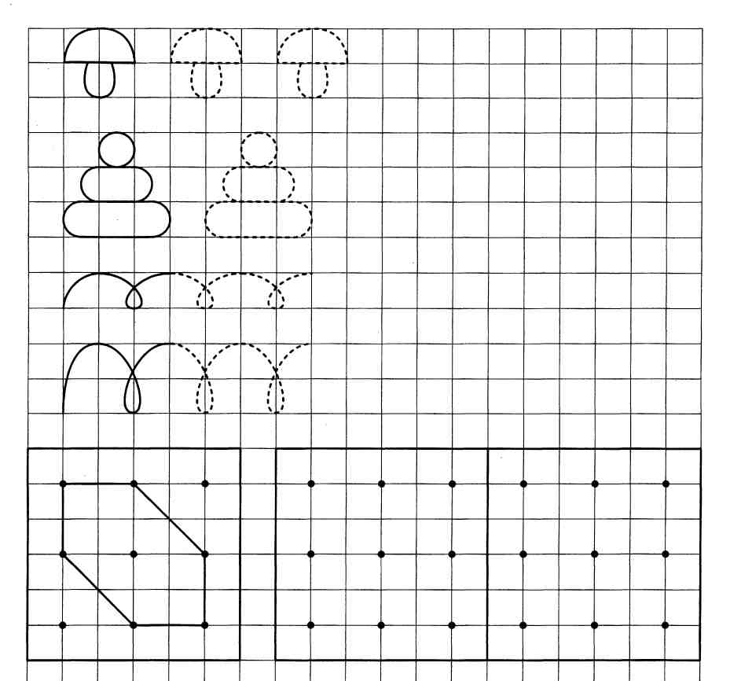

Приложение 5

Нарисуй фигуру вместо точек.

